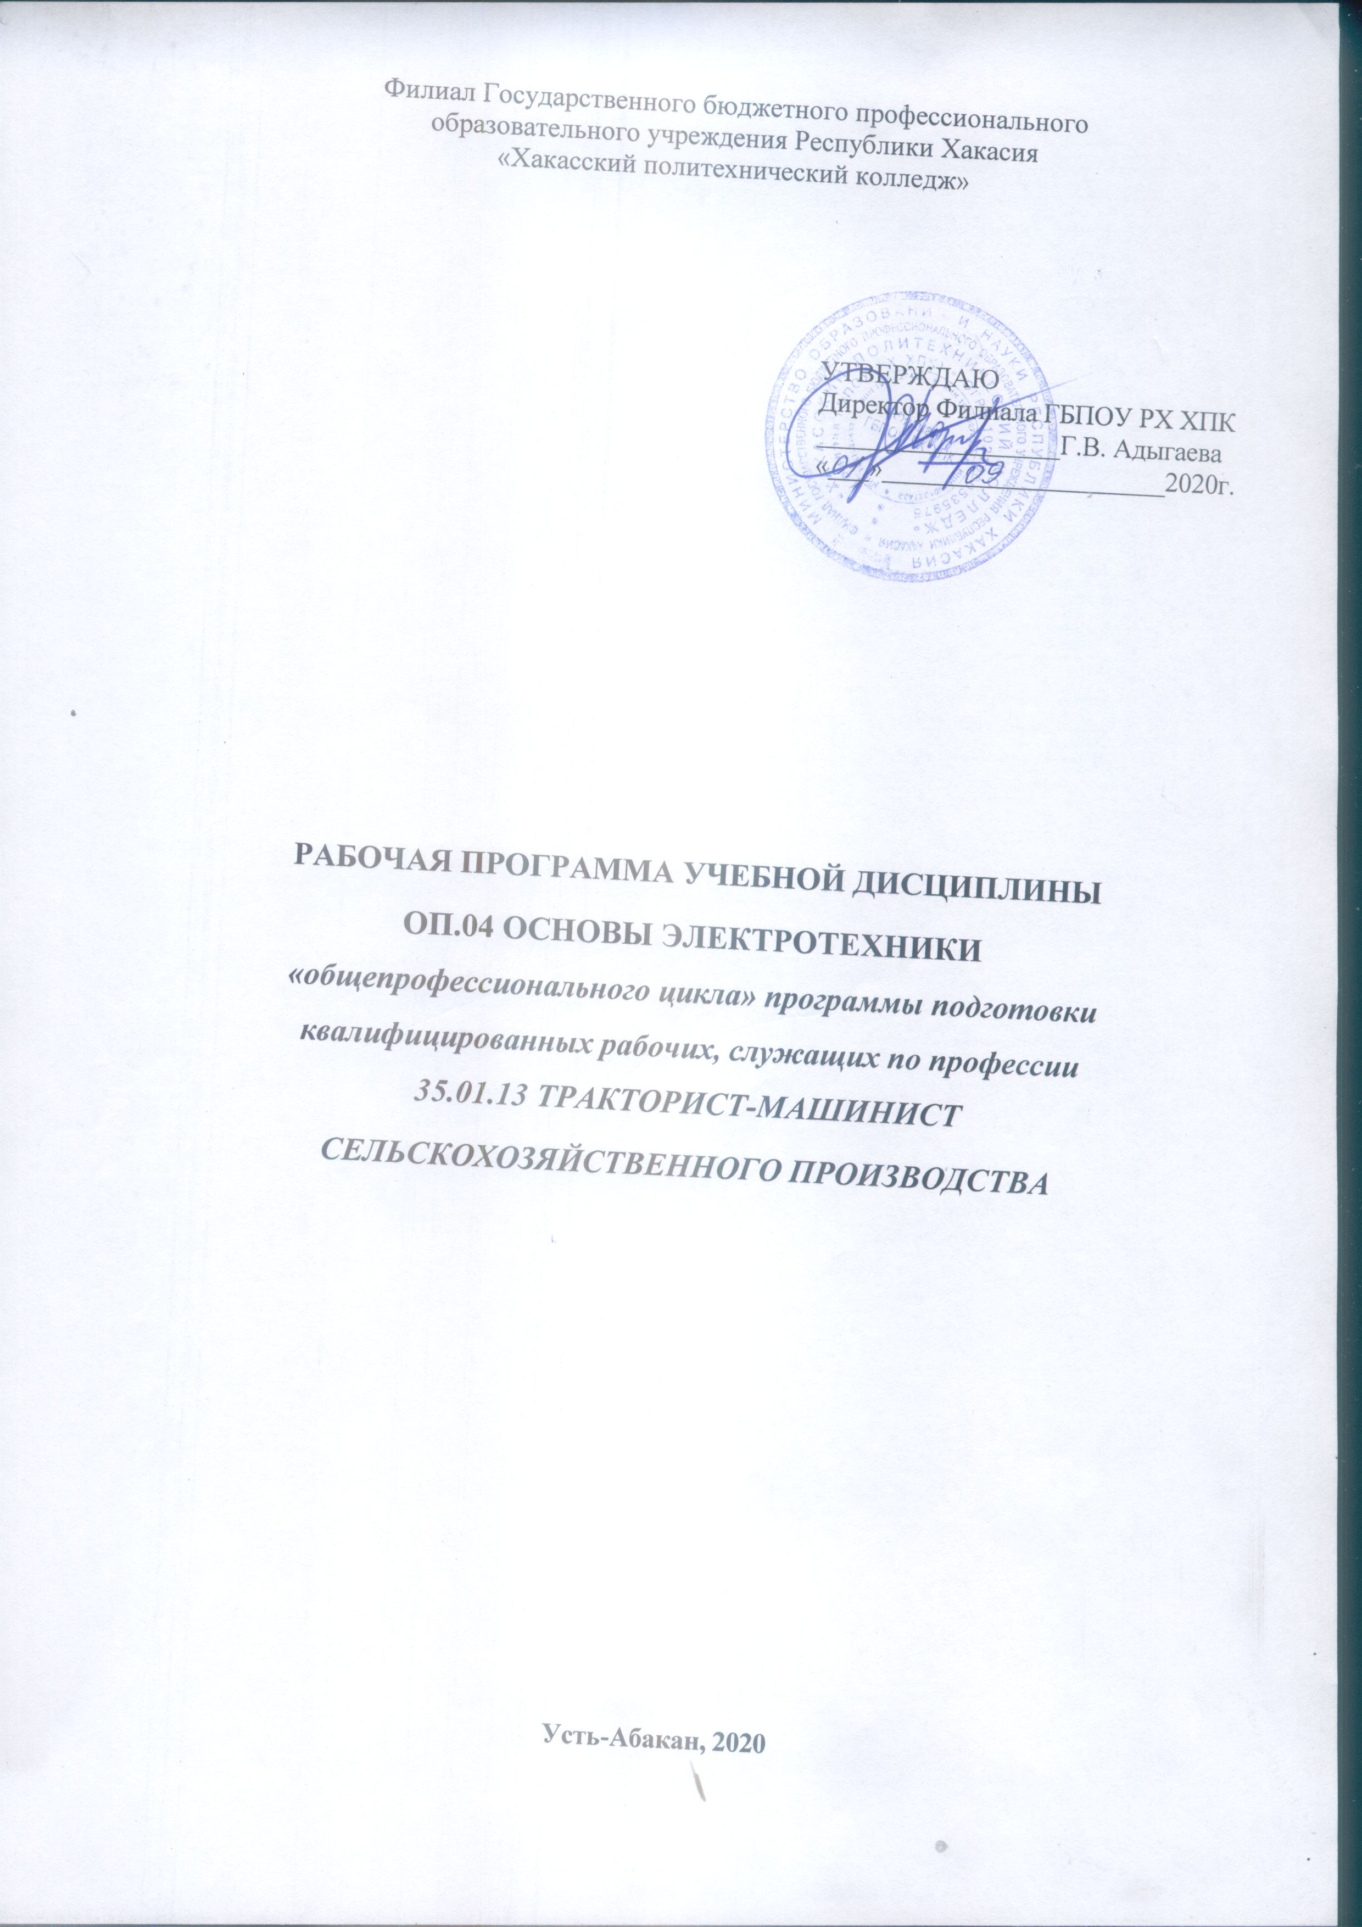

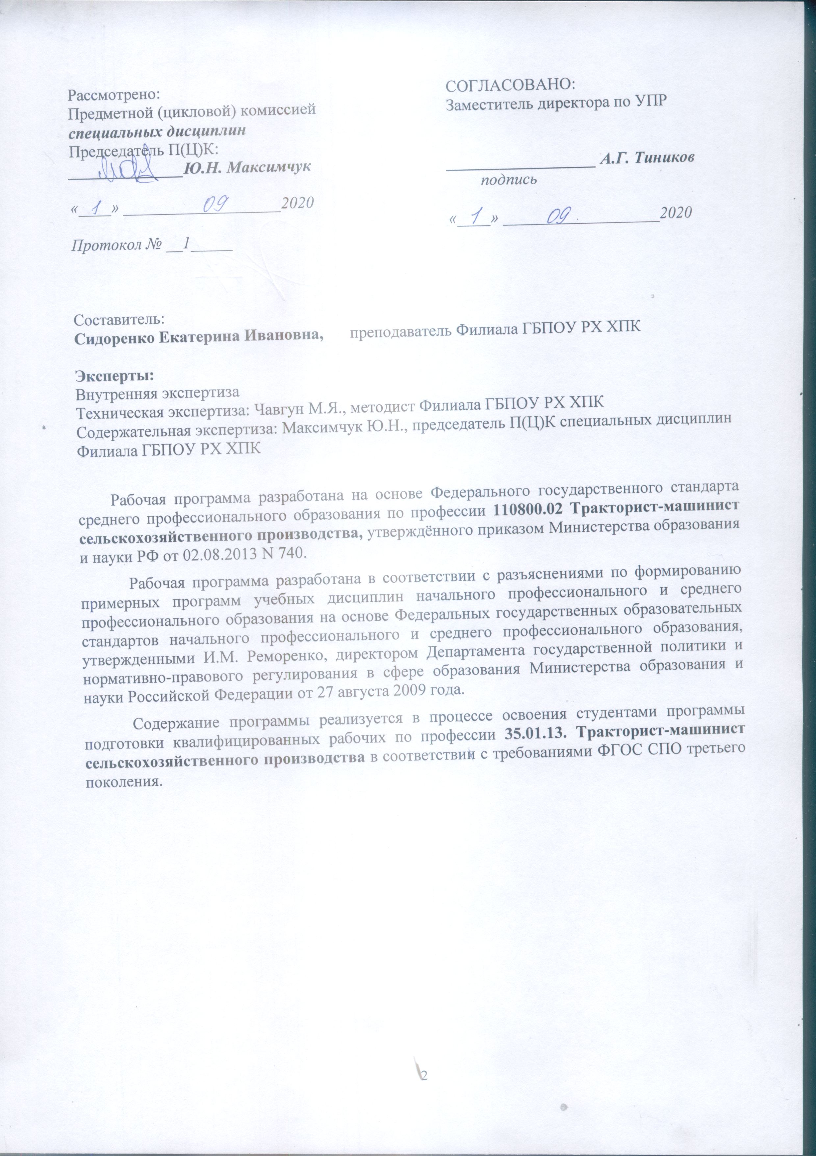

СОДЕРЖАНИЕ

1. ПАСПОРТ ПРОГРАММЫ УЧЕБНОЙ ДИСЦИПЛИНЫ 4
2. СТРУКТУРА И СОДЕРЖАНИЕ УЧЕБНОЙ ДИСЦИПЛИНЫ 6
3. УСЛОВИЯ РЕАЛИЗАЦИИ ПРОГРАММЫ ДИСЦИПЛИНЫ 10
4. КОНТРОЛЬ И ОЦЕНКА РЕЗУЛЬТАТОВ ОСВОЕНИЯ ДИСЦИПЛИНЫ 11
5. ТЕМАТИЧЕСКИЙ (ПОУРОЧНЫЙ ПЛАН) ПЛАН 12
Приложение 1 ТЕХНОЛОГИИ ФОРМИРОВАНИЯ ОК 13
ЛИСТ ИЗМЕНЕНИЙ И ДОПОЛНЕНИЙ, ВНЕСЕННЫХ В РАБОЧУЮ ПРОГРАММУ 14

1. ПАСПОРТ ПРОГРАММЫ УЧЕБНОЙ ДИСЦИПЛИНЫ
Основы электротехники
1.1. Область применения программы
Рабочая программа учебной дисциплины (далее программа УД) - является частью программы подготовки квалифицированных рабочих по профессии 35.01.13 Тракторист-машинист сельскохозяйственного производства разработанной в соответствии с ФГОС СПО третьего поколения
1.2. Место дисциплины в структуре программы подготовки квалифицированных рабочих:
дисциплина входит в общепрофессиональный цикл.
1.3. Цели и задачи дисциплины - требования к результатам освоения дисциплины:

Базовая часть

В результате освоения дисциплины студент должен уметь:
- читать принципиальные, электрические и монтажные схемы;
- рассчитывать параметры электрических схем;
- собирать электрические схемы;
- пользоваться электроизмерительными приборами и приспособлениями;
- проводить сращивание, спайку и изоляцию проводов и контролировать качество выполняемых работ;
В результате освоения дисциплины студент должен знать:
- электротехническую терминологию;
- основные законы электротехники;
- типы электрических схем;
- правила графического изображения элементов электрических схем;
- методы расчета электрических цепей;
- основные элементы электрических сетей;
- принципы действия, устройство, основные характеристики электроизмерительных приборов, электрических машин, аппаратуры управления и защиты;
- схемы электроснабжения;
- основные правила эксплуатации электрооборудования;
- способы экономии электроэнергии;
- основные электротехнические материалы;
- правила сращивания, спайки и изоляции проводов..

Вариативная часть - не предусмотрена
Содержание дисциплины ориентировано на подготовку студентов к освоению профессиональных модулей ППКРС по профессии 35.01.13 Тракторист-машинист сельскохозяйственного производства и овладению профессиональными компетенциями (ПК)
ПК 1.3. Выполнять работы по обслуживанию технологического оборудования животноводческих комплексов и механизированных ферм.
ПК 2.1. Выполнять работы по техническому обслуживанию сельскохозяйственных машин и оборудования при помощи стационарных и передвижных средств технического обслуживания и ремонта.
ПК 2.2. Проводить ремонт, наладку и регулировку отдельных узлов и деталей тракторов, самоходных и других сельскохозяйственных машин, прицепных и навесных устройств, оборудования животноводческих ферм и комплексов с заменой отдельных частей и деталей.
ПК 3.1. Управлять автомобилями категории "С".
ПК 3.2. Выполнять работы по транспортировке грузов.
ПК 3.3. Осуществлять техническое обслуживание транспортных средств в пути следования.
ПК 3.4. Устранять мелкие неисправности, возникающие во время эксплуатации транспортных средств.
ПК 3.5. Работать с документацией установленной формы.
ПК 3.6. Проводить первоочередные мероприятия на месте дорожно-транспортного происшествия.
В процессе освоения дисциплины у студентов должны формировать общие компетенции (ОК) (Приложение 1):
ОК 1. Понимать сущность и социальную значимость будущей профессии, проявлять к ней устойчивый интерес.
ОК 2. Организовывать собственную деятельность, исходя из цели и способов ее достижения, определенных руководителем.
ОК 3. Анализировать рабочую ситуацию, осуществлять текущий и итоговый контроль, оценку и коррекцию собственной деятельности, нести ответственность за результаты своей работы.
ОК 4. Осуществлять поиск информации, необходимой для эффективного выполнения профессиональных задач.
ОК 5. Использовать информационно-коммуникационные технологии в профессиональной деятельности.
ОК 6. Работать в команде, эффективно общаться с коллегами, руководством, клиентами.
ОК 7. Организовать собственную деятельность с соблюдением требований охраны труда и экологической безопасности.
ОК 8. Исполнять воинскую обязанность, в том числе с применением полученных профессиональных знаний (для юношей).
1.4. Количество часов на освоение программы учебной дисциплины:
максимальной учебной нагрузки студента 45 часов, в том числе:
- обязательной аудиторной учебной нагрузки студента 30 часов;
- самостоятельной работы студента 15 часов.

2. СТРУКТУРА И СОДЕРЖАНИЕ УЧЕБНОЙ ДИСЦИПЛИНЫ
2.1. Объем учебной дисциплины и виды учебной работы

Вид учебной деятельности | Объем часов
Максимальная учебная нагрузка (всего) | 45
Обязательная аудиторная учебная нагрузка (всего) | 30
в том числе:
лабораторные занятия | не предусмотрено
практические занятия | 8
контрольные работы | не предусмотрено
самостоятельная работа студента (всего) | 15
Итоговая аттестация в форме (указать) | дифференцированный зачет

2.2 Тематический план и содержание учебной дисциплины Основы электротехники
Наименование разделов и тем | Содержание учебного материала, лабораторные работы и практические занятия, самостоятельная работа обучающихся |  |  |  | Объём часов | Уровень освоения
1 | 2 |  |  |  | 3 | 3
Тема 1. Электрические и магнитные цепи | Содержание учебного материала
 | 1 | Электрическая цепь. Электрические цепи постоянного тока. Определение электрической цепи. Электрические величины, характеризующие режим работы электрической цепи. Постоянный ток: понятие, характеристика, единицы измерения, работа и мощность. |  |  | 10 | 2
 | 2 | Резисторы. Типы электрических цепей. Резисторы и способы их соединения. Понятия о простых и сложных электрических цепях, методах их расчета. Законы Кирхгофа. Понятие о нелинейных электрических цепях; их вольтамперные характеристики и назначения |  |  |  | 2
 | 3 | Магнитное поле. Магнитная цепь. Расчет магнитной цепи. Магнитное поле: понятие, характеристики, единицы измерения. Определение магнитной цепи, ее назначение. Элементы магнитной цепи. Понятие о расчете магнитной цепи. |  |  |  | 2
 | 4 | Электромагнитная индукция. Явление, законы, правило Ленца, вихревые токи Самоиндукция, явление, учет, использование. Индуктивность: понятие, расчет, единицы измерения. Мощность в цепи переменного тока |  |  |  | 2
 | 5 | Трехфазные электрические цепи: общее понятие и определение. Мощность в цепи переменного тока Схемы соединений. Фазные и линейные напряжения и токи. Применение трехфазных цепей в технике. |  |  |  | 2
 | Лабораторные работы |  |  |  | -
 | Практические занятия |  |  |  | -
 | Контрольные работы |  |  |  | -
 | Самостоятельная работа обучающихся. Доклад по теме «Электроосвещение и источники света». |  |  |  | 5
Тема 2. Электрические устройства | Содержание учебного материала |  |  |  | 14
 | 1 |  |  | Преобразователи электрической энергии и сигналов. Электрические устройства как преобразователи электрической энергии. Преобразователи электрических сигналов. Параметры и характеристики электронных приборов |  | 2
 | 2 |  |  | Полупроводниковые диоды, тиристоры и транзисторы; их основные характеристики, паспортные данные, области применения. Выпрямительные устройства: их назначение, принцип действия и схемы выпрямления. Понятие о фильтрах |  | 2
 | 3 |  |  | Полупроводниковые усилители. Электроизмерительные приборы. Полупроводниковые усилители: их назначение, принцип действия, режим работы Классификация электроизмерительных приборов. Измерение электрических величин ( тока, напряжения, мощности). |  | 2
 | 4 |  |  | Схемы включения приборов. Погрешности. Электрические машины Схемы включения приборов. Понятие о погрешностях. Измерение электрических параметров (сопротивления, емкости, индуктивности). Принцип действия электроизмерительных приборов. Электрические машины: их назначение, устройство и принцип действия |  | 2
 | 5 |  |  | Магнитное поле. Электрические двигатели и генераторы. Создание магнитного поля. Вращающееся магнитное поле Электрические генераторы постоянного и переменного тока; их назначение, уравнение электрического состояния, внешние характеристики. Электрические двигатели постоянного и переменного тока. ТБ Электрические двигатели постоянного и переменного тока, их назначение Методы безопасности при работе с электрооборудованием и электрифицированными инструментами |  | 2
 | Лабораторные работы |  |  |  | -
 | Практические занятия |  |  |  | 4
 | 1 |  | Практическая работа №1 «Вычисление параметров электрических схем, сборка электрических схем»
 | 2 |  | Практическая работа №2 «Отработка навыков пользования электроизмерительными приборами и приспособлениями»
 | Контрольные работы |  |  |  | -
 | Самостоятельная работа по теме «Производство, распределение и потребление электрической энергии» |  |  |  | 5
Тема 3 Производство, распределение и потребление электрической энергии | Содержание учебного материала |  |  |  | 4
 | 1 |  | Трансформаторы Понятие об электрической системе. Характеристики и рабочие режимы трансформаторов Производство, потребление, распределение, передача электрической энергии как единый процесс. Понятие об электрической системе. Электростанции, принципы производства электроэнергии, качество электроэнергии. Электрические сети и подстанции. Понятие о расчете проводов, снижение потерь электроэнергии. Электрические установки. Электроснабжение |  |  | 2
 | 2 |  |  |  |  | 2
 | Лабораторные работы |  |  |  | -
 | Практические занятия |  |  |  | 2
 | 1 |  | Практическая работа № 3 «Отработка сращивания, спайки и изоляции проводовс контролем качества выполняемых работ»
 | Контрольные работы |  |  |  | -
 | Самостоятельная работа по теме «Экономия электрической энергии» |  |  |  | 5
Итоговая аттестация в форме зачета |  |  |  |  | 2
Всего |  |  |  |  | 45
Для характеристики уровня освоения учебного материала используются следующие обозначения:
- – ознакомительный (узнавание ранее изученных объектов, свойств);
- – репродуктивный (выполнение деятельности по образцу, инструкции или под руководством)
- – продуктивный (планирование и самостоятельное выполнение деятельности, решение проблемных задач)

3. УСЛОВИЯ РЕАЛИЗАЦИИ ПРОГРАММЫ ДИСЦИПЛИНЫ
3.1. Требования к минимальному материально-техническому обеспечению
Реализация программы дисциплины требует наличия учебного кабинета «Физика и электротехника»; лабораторий - не предусмотрено
Оборудование учебного кабинета:
- посадочные места по количеству обучающихся;
- рабочее место преподавателя;
- лабораторный комплекс по электротехнике
- комплект учебно-наглядных пособий «Электротехника»;
- активное, реактивное, индуктивное сопротивления;
- комплект соединительных проводов;
- электроизмерительные приборы
- трансформатор;
- источники тока;
- набор конденсаторов;
- полупроводниковые диоды, транзисторы;
- выпрямительные устройства;
- электрические генераторы;
- электрические двигатели.
Технические средства обучения:
- компьютер с лицензионным программным обеспечением
- мультимедиапроектор,
3.2. Информационное обеспечение обучения (перечень рекомендуемых учебных изданий, Интернет-ресурсов, дополнительной литературы)
Основные источники
- Учебник Электротехника для ПТУ по редакцией А.Я.Шихина, Н.М. Белоусова, Ю.Х. Пухлякова. Издательство «Высшая школа»
- Сборник задач по электротехнике – учебное пособие под редакцией П.Н. Новикова. Издательство «Высшая школа»
Дополнительные источники
- Молчанов А.П. Занадворов П.Н. Курс электротехники и радиотехники . СПб: БХВ-Петербург, 2011 г.
- Синдеев Ю.Г. Электротехника с основами электроники. Ростов-на-Дону; «Феникс»2011 г.
- Чарльз Плат, Электротехника для начинающих, СПб: БХВ-Петербург, 2012 г.
- Инструкционные карты.

- КОНТРОЛЬ И ОЦЕНКА РЕЗУЛЬТАТОВ ОСВОЕНИЯ ДИСЦИПЛИНЫ

Результаты обучения (освоенные умения, усвоенные знания) | Формы и методы контроля и оценки результатов обучения
Умения
читать принципиальные, электрические и монтажные схемы; | экспертное наблюдение и оценка выполнения работ на практических, лабораторных занятиях, учебной и производственной практике
рассчитывать параметры электрических схем; | экспертное наблюдение и оценка выполнения работ на практических, лабораторных занятиях, учебной и производственной практике
собирать электрические схемы; | экспертное наблюдение и оценка выполнения работ на практических, лабораторных занятиях, учебной и производственной практике
пользоваться электроизмерительными приборами и приспособлениями; | экспертное наблюдение и оценка выполнения работ на практических, лабораторных занятиях, учебной и производственной практике
проводить сращивание, спайку и изоляцию проводов и контролировать качество выполняемых работ; | экспертное наблюдение и оценка выполнения работ на практических, лабораторных занятиях, учебной и производственной практике
Знания
электротехническую терминологию; | Устный опрос
основные законы электротехники; | Тестирование
типы электрических схем; | Тестирование  экспертное наблюдение и оценка выполнения работ на практических, лабораторных занятиях, учебной и производственной практике
правила графического изображения элементов электрических схем; | Тестирование  экспертное наблюдение и оценка выполнения работ на практических, лабораторных занятиях, учебной и производственной практике
методы расчета электрических цепей; | Тестирование
основные элементы электрических сетей; | Тестирование
принципы действия, устройство, основные характеристики электроизмерительных приборов, электрических машин, аппаратуры управления и защиты; | Тестирование  экспертное наблюдение и оценка выполнения работ на практических, лабораторных занятиях, учебной и производственной практике
схемы электроснабжения; | Тестирование  экспертное наблюдение и оценка выполнения работ на практических, лабораторных занятиях, учебной и производственной практике
основные правила эксплуатации электрооборудования; | Тестирование
способы экономии электроэнергии; | Тестирование
основные электротехнические материалы; | Тестирование
правила сращивания, спайки и изоляции проводов.; | экспертное наблюдение и оценка выполнения работ на практических, лабораторных занятиях, учебной и производственной практике

ТЕМАТИЧЕСКИЙ (ПОУРОЧНЫЙ ПЛАН) ПЛАН
№ урока | Название разделов и тем | Макс.учебн.нагрузка студ. (час)  , | Самостоятельная учебная работа студентов, час. | Кол-во обязательной аудиторной учебной нагрузки при очной форме обучения, часы
 |  |  |  | Всего | в т.ч. лаборатор-ные и практичес-кие занятия
1 | 2 | 3 | 4 | 5 | 6
Тема 1. Электрические и магнитные цепи |  | 15 | 5 | 10 | 0
1 | Электрическая цепь. Электрические цепи постоянного тока | 2 | - | 2 | -
2 | Резисторы. Типы электрических цепей | 2 | - | 2 | -
3 | Магнитное поле. Магнитная цепь. Расчет магнитной цепи. | 2 | - | 2 | -
4 | Электромагнитная индукция. | 2 | - | 2 | -
5 | Трёхфазные электрические цепи. | 2 | - | 2 | -
 | Электроосвещение и источники света | 5 | 5 | - | -
Тема 2. Электрические устройства |  | 19 | 5 | 14 | 4
6 | Преобразователи электрической энергии и сигналов. | 2 | - | 2 | -
7 | Полупроводниковые диоды, тиристоры и транзисторы. | 2 | - | 2 | -
8 | Полупроводниковые усилители. Электроизмерительные приборы. | 2 | - | 2 | -
9 | Схемы включения приборов. Погрешности. Электрические машины | 2 | - | 2 | -
10 | Магнитное поле. Электрические двигатели и генераторы | 2 | - | 2 | -
11 | Практическая работа №1 | 2 | - | 2 | 2
12 | Практическая работа №2 | 2 | - | 2 | 2
 | Производство, распределение и потребление электрической энергии | 3 | 5 | - | -
Тема 3 Производство, распределение и потребление электрической энергии |  | 9 | 5 | 4 | 2
13 | Трансформаторы Понятие об электрической системе. | 2 | - | 2 | -
14 | Практическая работа № 3 | 2 | - | 2 | 2
 | Экономия электрической энергии | 3 | 5 | - | -
15 | Зачет | 2 | - | 2 | 2
Итого |  | 45 | 15 | 30 | 8

Приложение 1 ТЕХНОЛОГИИ ФОРМИРОВАНИЯ ОК

Название ОК |  | Технологии формирования ОК (на учебных
 |  | занятиях)
ОК 1. Понимать сущность и социальную |  | Технология коммуникативного обучения
значимость своей будущей профессии, |  | Технология использования компьютерных
проявлять к ней устойчивый интерес. |  | программ
 |  | Технология тестирования
ОК 2. Организовывать собственную |  | Технология индивидуализации обучения
деятельность, выбирать типовые методы и
способы выполнения профессиональных
задач, оценивать их эффективность и
качество.
ОКЗ. Решать проблемы, оценивать риски |  | Технология индивидуализации обучения
и принимать решения в нестандартных |  | Технология проблемного обучения
ситуациях.
ОК 4. Осуществлять поиск и |  | Интернет-технологии
использование информации, необходимой |  | Проектная технология
для эффективного выполнения
профессиональных задач,
профессионального и личностного
развития.
ОК 5. Использовать информационно- |  | Информационно-коммуникационные технологии
коммуникационные технологии в |  | (ИКТ)
профессиональной деятельности;
ОК 6. Работать в коллективе и команде, |  | Групповые технологии
эффективно общаться с коллегами, |  | Технология обучения в сотрудничестве
руководством, потребителями
ОК 7. Ставить | цели, мотивировать | Групповые технологии
деятельность подчинённых, |  | Технология обучения в сотрудничестве
организовывать | и контролировать их
работу с принятием ответственности за
результат выполнения заданий.
ОК 8. Самостоятельно определять задачи |  | Технология индивидуализации обучения
профессионального и личностного |  | Технология разноуровневого
развития, заниматься самообразованием, |  | (дифференцированного) обучения
осознанно планировать повышение
квалификации.
ОК 9. Ориентироваться в условиях частой |  | Способность:
смены технологий в профессиональной |  | - определить трудности, с которыми приходится
деятельности. |  | сталкиваться при решении проблем;
 |  | - обучаться самостоятельно для
 |  | профессионального роста.

ЛИСТ ИЗМЕНЕНИЙ И ДОПОЛНЕНИЙ, ВНЕСЕННЫХ В РАБОЧУЮ ПРОГРАММУ
№ изменения, дата внесения изменения; № страницы с изменением;
БЫЛО | СТАЛО
Основание:
Подпись лица внесшего изменения

